Daugavpils autotransporta mezgls (Vidzemes, Piekrastes, A.Pumpura, Višķu iela)
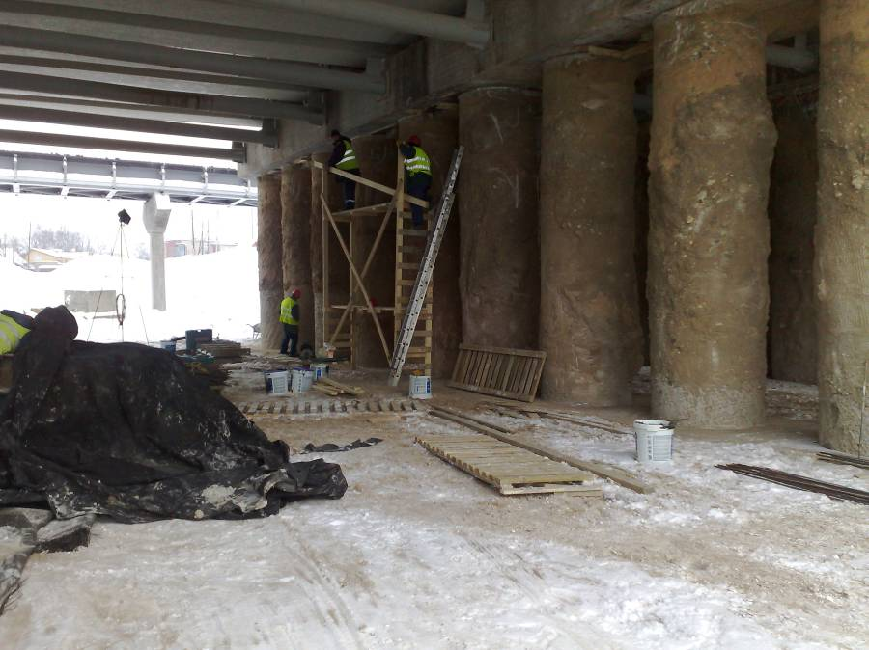
Eiropas Savienības līdzfinansētā Kohēzijas fonda projekta “Daugavpils autotransporta mezgls (Vidzemes, Piekrastes, A.Pumpura, Višķu iela)” ietvaros no 2009. līdz 2011. gadam tika paredzēts izbūvēt tuneli zem dzelzceļa Sankt Peterburga - Rīga sliežu ceļiem, izbūvēt jaunu ielu no Vidzemes līdz Višķu ielai, atjaunot Piekrastes ielu no Vidzemes līdz Arendoles ielai, uzbūvēt gaisa pārvadu pār jauno ielu, izbūvēt divus transporta kustības apļus Višķu un Kauņas un Jaunbūvējamās un Vidzemes ielu krustojumos.

2010.gadā kūstības pārvada būvniecības darbi ir izpildīti uz 72.4% no kopējiem paredzētajiem būvdarbiem. Gada laikā projekta ietvaros tika izbūveta asfalta apakšēja kārta, kas sastāda 44 783.88m² (60.3%), izbūvēts 94.26m² bruģakmens kārtas (82.0%), izbūvēti 3560.7m lietus kanalizācijas tīklu (67.5%), uzstādīti 88 jauni apgaismojuma stabi (71.5%), tā arī izbūvētas 4 pasažieru platfomas, uzstādīti 65m paneļa žoga un nomainīti 305.03m² logu uz pakešu logiem. Ir jātazīmē, ka 2010.gadā tika pabeigtā dzelzceļa apvedceļa “Post. 8 km – Post. 524 km” posma izbūve, kas tika paredzēta projektā.

Projekts tiek realizēts sadarbībā ar Satiksmes ministriju (www.sam.gov.lv), Kohēzijas fonda darbības programmas „Infrastruktūra un pakalpojumi” 3.3. prioritātes „Eiropas nozīmes transporta tīklu attīstība un ilgtspējīga transporta veicināšana” 3.3.1.5. aktivitātes „Pilsētu infrastruktūras uzlabojumi sasaistei ar TEN-T” ietvaros, 24 mēnešu garumā. Projektu plānots pabeigt 2011. gadā.

Projekta kopējās izmaksas sastāda LVL 24 057 444,71. No tām Kohēzijas fonds (KF) līdzfinansē 85%, bet valsts budžeta dotācijas pašvaldībām ir 4,5% un pašvaldības līdzfinansējums 10,5% - LVL 2 526 031,70.

Papildus informācija:
Aivars Pudāns
Daugavpils pilsētas domes
Komunālās saimniecības nodaļas vadītājs
Tālr.: 654 76 314

Informāciju sagatavoja:
Irina Zorina
Daugavpils pilsētas domes
Komunālās saimniecības nodaļas
projektu asistente
Tālr.: 654 76 406; e-pasts: irina.zorina@daugavpils.lv

